6 – L’esprit du sel
Un rôle central et fondamental !

Les actions du sel en quelques mots
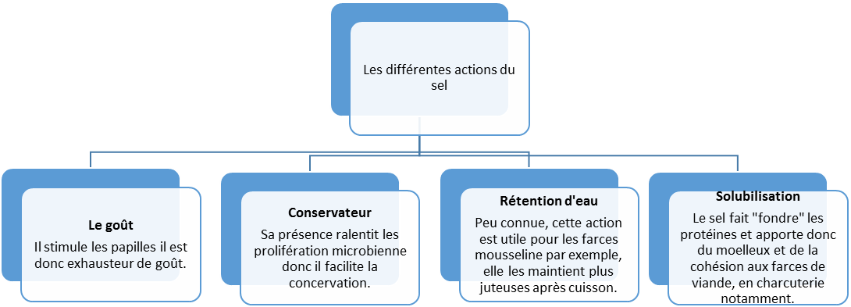

Sels : quelle « granulométrie »
Evidemment il y a sel et sel…Sel gris, blanc, de mine, de mer. Toutes ces subtilités ont leurs importance bien sûr, mais c’est plus sûrement la « granulométrie », c’est-à-dire la taille des grains qui compte car elle conditionne, dans de nombreux cas, la manière dont la saveur salée se diffuse dans la recette et est finalement perçue.
Stéphan Lagorce extrait du Traité de Miamologie

Ecoutons la leçon de goût de Philippe Conticini. (Questionnaire vidéo)

